KHOA HỌC TIẾT 38

CHỦ ĐỀ 3: THỰC VẬT VÀ ĐỘNG VẬT

BÀI 17: CHĂM SÓC CÂY TRỒNG VÀ VẬT NUÔI(Tiết 2)
Thứ Tư, ngày 15 tháng 01 năm 2025
I. YÊU CẦU CẦN ĐẠT: Sau bài học, HS có khả năng:
- Thực hiện được việc làm phù hợp để chăm sóc cây trồng (ví dụ: tưới nước, bón phân..) và vật nuôi ở nhà.
- Năng tự chủ, tự học, lắng nghe, xử lý tình huống và trả lời các câu hỏi. Nêu được nội dung bài.
- Năng lực giải quyết vấn đề và sáng tạo: Tham gia trò chơi, vận dụng.
- Năng lực giao tiếp và hợp tác: Tham gia thảo luận trong nhóm.
- Đoàn kết, nhân ái, chăm chỉ, trung thực, trách nhiệm.
II. ĐỒ DÙNG DẠY HỌC:
- Đối với giáo viên
- Ti vi/ máy chiếu bằng tương tác.
- Các hình trong bài 17 SGK.
- Đối với học sinh
- SGK, VBT.
III. CÁC HOẠT ĐỘNG DẠY HỌC:
TG | HOẠT ĐỘNG CỦA GV | HOẠT ĐỘNG CỦA HS
5p  25p  5p | 1. Mở đầu:  a. Mục tiêu: Tạo hứng thú và khơi gợi những hiểu biết đã có của HS về những việc làm chăm sóc vật nuôi mà HS biết.  b. Cách tiến hành  - GV đặt câu hỏi: Ở nhà em có nuôi con vật nào không? Kể một số việc làm mà em đã thực hiện để chăm sóc con vật.  - GV mời 2 – 3 HS trả lời câu hỏi.  - Dựa vào thực tế câu trả lời của HS, GV ghi chú một số nội dung liên quan lên bảng.  - GV nhận xét chung và dẫn dắt HS vào tiết 2 của bài học.  2. Hoạt động Hình thành kiến thức  Mở đầu:: Tìm hiểu các việc làm chăm sóc vật nuôi  a. Mục tiêu: HS nhận biết được một số việc làm chăm sóc vật nuôi  b. Cách tiến hành  - GV yêu cầu HS làm thảo luận nhóm để trả lời việc theo nhóm đôi. HS quan sát các hình 6, 7, 8, 9 (SGK, trang 70), các câu hỏi:  + Con người làm những việc gì để chăm sóc vật nuôi?  + Tác dụng của những việc làm đó là gì?  - GV mời HS khác bổ sung hoặc nhận xét để có câu trả lời chính xác cho cả lớp.  - GV yêu cầu HS: Kể một số việc chăm sóc vật nuôi ở gia đình và cộng đồng mà em biết.  - GV hỏi thêm về tác dụng của các việc làm mà H5 nêu ra.  * Kết luận: Chúng ta cần chăm sóc, bảo vệ vật nuôi thông qua các việc làm như: cung cấp đầy đủ thức ăn, nước uống, khí ô-xi, nhiệt độ và ánh sáng thích hợp; thường xuyên vệ sinh chuồng trại,... để chúng sống và phát triển tốt.  Hoạt động 2: Xử lí tình huống  a. Mục tiêu: HS hiểu và vận dụng được kiến thức đã học về một số việc làm chăm sóc vật nuôi đề xử lí tình huống.  b. Cách tiến hành  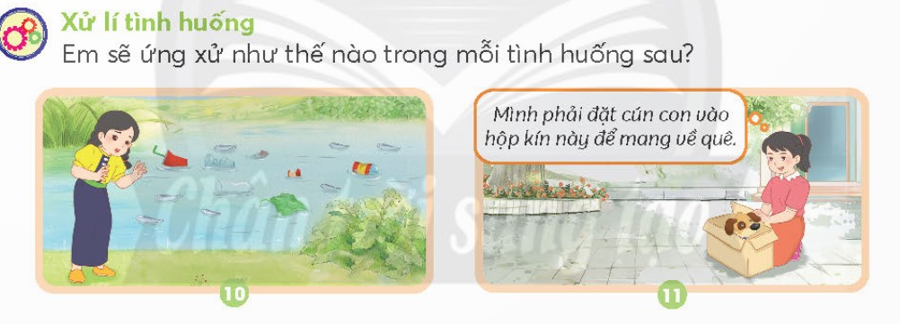  - GV yêu cầu HS làm việc theo nhóm 4. HS quan sát hình 10 và 11 (SGK, trang 70) và thảo luận để trả lời câu hỏi: Em sẽ ứng xử như thế nào với mỗi tình huống này?  -GV cho HS tiếp tục xử lí một số tỉnh huống khác ở VBT để khắc sâu thêm kiến thức.  - GV dẫn dắt để HS nêu được từ khoá của bài.  3. Hoạt động nối tiếp sau bài học  a. Mục tiêu: Khắc sâu kiến thức, nội dung bài học.  b. Cách tiến hành  GV yêu cầu HS về nhà vận dụng các kiến thức đã được học trong bài 17 để theo dõi và chăm sóc các vật nuôi, cây trồng ở nhà; chia sẻ với người thân về các việc làm cần thiết để chăm sóc cây trồng và vật nuôi. | - HS lắng nghe.  - 2 – 3 HS trả lời.  - HS quan sát.  - HS lắng nghe – Ghi tựa bài vào vở.  - HS làm việc nhóm đôi.  - Đọc thông tin SGK.  - Chia sẻ câu trả lời.  + Hình 6: Cung cấp thức ăn dãy dủ cho bộ. Tác dụng: Giúp bò có dây dủ thức ăn, không bị đói, sống và phát triển tốt.  + Hình 7: Vệ sinh chuồng trại và tắm cho lợn. Tác dụng: Làm cho lợn nuôi sạch sẽ, môi trường chuồng trại dầm bảo vệ sinh, không bị ô nhiễm do chất thải của lợn.  + Hình 8: Che chắn chuồng trại cho trâu, bò vào mùa lạnh, thời tiết rét, nhiệt độ thấp.  Tác dụng: Giúp giữ ẩm cho vật nuôi, tránh gió lùa  + Hình 9: Cho con chó uống nước. Tác dụng: Cung cấp đủ nước cho con chó để không bị  thiếu nước giúp chó sống và phát triển.  - Nhận xét.  - HS thảo luận nhóm đôi và nêu thêm một số việc làm chăm sóc vật nuôi ở gia đình và cộng dồng mà em biết.  - HS thảo luận nhóm để tìm câu trả lời.  - Đại diện nhóm trình bày.  Một số việc làm chăm sóc vật nuôi có thể kể thêm như: Cho thêm rơm vào chuồng trâu, bò vào mùa lạnh; phủ chăn cho trâu, bò khi thời tiết giá rét; tắm bằng dầu gội chống ve, bét cho chó, mèo; không cung cấp thức ăn ôi thiu cho vật nuôi; thắp đèn điện sưởi ấm cho vật nuôi vào những ngày thời tiết giá rét; trồng cây xanh quanh các chuồng nuôi; buộc trâu, bò vào dưới các cây có tán rộng, nơi mát mẻ.  - HS lắng nghe.  - Thảo luận nhóm đôi.  - Đọc thông tin SGK.  - Chia sẻ nhóm lớn.  - Đại diện nhóm trình bày.  + Hình 10: Ao cá có nhiều rác và túi ni lông gây ô nhiễm cho các sinh vật sống trong ao. Cần phải vớt rác, làm sạch ao; đặt bảng cấm vứt rác xuống ao.  + Hình 11: Đặt con chó con vào hộp kín thiếu không khí sẽ làm chó ngạt thở. Cần đục lỗ cho không khi có thể vào bên trong hộp để chó con thở khi cần được đi xa.  - HS thực hiện vào VBT.  - HS nêu từ khóa của bài: Chăm sóc cây trồng – Chăm sóc vật nuôi.  - HS lắng nghe.
IV. ĐIỀU CHỈNH SAU BÀI DẠY:
.................................................................................................................................
.................................................................................................................................
.................................................................................................................................

